Қысқа мерзімді (сабақ) жоспары
Робо-сумо.
Бөлім: | Робототехника
Педагогтің тегі, аты, әкесінің аты (болған жағдайда) | Алимова Назым Орысбековна
Күні: | 12.03.2025ж.
Сынып: 5 А | Қатысушылар саны: | Қатыспағандар саны:
Сабақтың тақырыбы | Робо-сумо.БЖБ №4
Оқу бағдарламасына сәйкес оқыту мақсаттары | 5.3.3.4 объектіні табу үшін ультрадыбыстық датчикті пайдалану;
Сабақтың мақсаты | Робот объектіні табу үшін ультрадыбыстық датчикті пайдалануды меңгертеді.

Сабақтың барысы
Сабақтың кезеңі/ уақыт | Педагогтің әрекеті | Оқушының әрекеті | Бағалау | Ресурстар
Сабақтың басы  5 мин | Ұйымдастыру кезеңі.  Оқушылармен сәлемдесу, сабаққа қатысуды тексеру.  Сыныпта психологиялық атмосфераның қалыптасуы. "Көтеріңкі көңіл-күй" тренингі. Оқушылар әр партада отырған көршісіне, бір-біріне жақсы тілектер айтады.  Үй тапсырмасын тексеру.  Жаңа тақырыпқа кіріспе:  - Әлем халықтарының ұлттық күресінің қандай мысалдарын келтіре аласың?  - Қазақ ұлттық күресі туралы не білесің?  - Сумо күресі мен робо-сумо жарысының арасындағы байланыс қандай деп ойлайсыз (1-сурет)?    Бүгінгі сабақтың тақырыбы мен мақсаттарын анықтауды ұсынады | Балалар жұмыс орындарын тексереді.  Сыныпта психологиялық қолайлы атмосфераны қалыптастырады  Сұрақтарға жауап береді | Мақтау  Белсенділіктеріне қарай бағалайды:  Жарайсың!  Жақсы!  Талпын! | Презентация, оқулық,
Сабақтың ортасы  15 мин  20 мин | Жаңа материалды меңгеру.  Оқулықпен жұмыс. Мұғалім оқушыларды жаңа ақпаратпен таныстырады, бірге талқылайды (бейнежазба, презентация, флипчарт қолдануға болады).  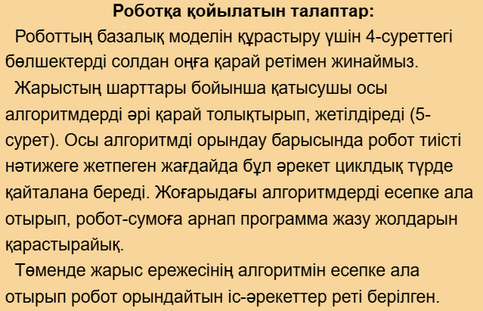  БЖБ орындау  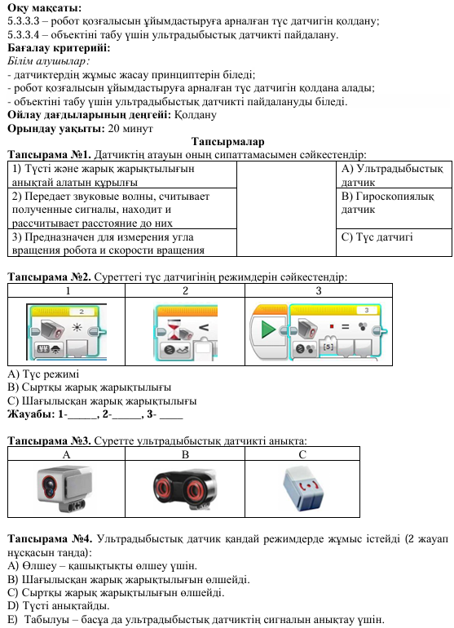  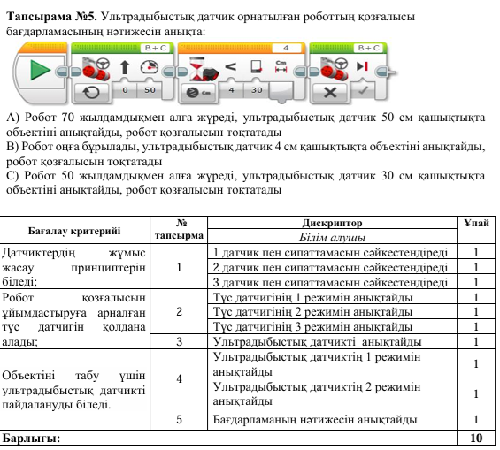 | Жаңа ақпаратпен танысады, тапсырманы орындайды  БЖБ тапсырмаларын орындайды |  | TopIQ платформа  сы  Оқулық,  БЖБ
Сабақтың соңы  5 мин | Үй тапсырмасы:  Суретті мұқият қарастыр. Бағдарламаны іске қосқан кезде сайтта ультрадыбыстық сенсоры бар роботтың өзін қалай ұстайтынын талда  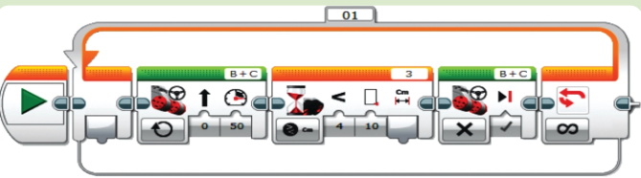  Рефлексия.  Бүгінгі тақырып бойынша алған білімдеріңе сәйкес келетін суретті таңдау  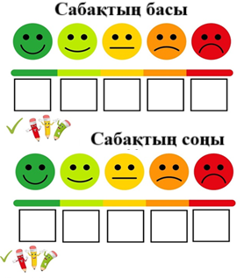 | Үй тапсырмасын жазады  Өз жұмыстарын бағалайды | Өзін-өзі бағалау

